**diagnóstico da esporotricose felina**

**Rayane Álvares Duarte1* e Ronaldo Alves Martins2**

*1Graduando em Medicina Veterinária – Centro Universitário UNA – Bom Despacho/MG – Brasil – *Contato: duarterayane@windowslive.com*

*2Professor de Medicina Veterinária- Centro Universitário UNA-Bom Despacho/MG-Brasil*

**INTRODUÇÃO**

A esporotricose é uma doença causada por um fungo cuja principal espécie associada à doença é o *Sporothrix schenckii*. ³ Essa espécie de fungo é comumente encontrada em regiões de clima tropical e temperado, também colonizam plantas, árvores e solos ricos em matéria orgânica.³

Entre os animais domésticos, os felinos são os animais mais acometidos, apresentando assim um papel importante como transmissores da esporotricose para os humanos.³ Essa dermatomicose manifesta-se de forma cutânea e sistêmica, comprometendo órgãos como rins, baço, fígado e pulmões.³

O diagnóstico é realizado através do histórico, sinais clínicos e de exames laboratoriais, como citologia, histopatologia, cultura fúngica e os exames mais complexos e menos usados como a reação em cadeia de polimerase e técnica imuno-histoquímica.³

Sendo assim, o diagnóstico precoce e preciso realizado pelo médico veterinário além de colaborar para um prognóstico favorável ao felino, tem importância a nível de saúde pública.³

O presente trabalho objetivou abordar os distintos métodos diagnósticos da esporotricose felina e a importância de conhecer as características do *Sporothrix spp*. para diferenciar das patologias semelhantes.

**MATERIAL E MÉTODOS**

Para a elaboração da seguinte revisão de literatura foram utilizados como fonte de pesquisa artigos científicos extraídos de base de dados como o Scielo.

**REVISÃO DE LITERATURA**

O complexo que compreende a esporotricose é composto por pelo menos seis espécies, são elas *S.schenckii, S.brasiliensis, S.globosa, S.mexicana, S.luriei e S. pallida*.² As quatro primeiras são as espécies isoladas no Brasil, sendo a *S.brasiliensis* a mais virulenta do complexo².

Como diagnóstico diferencial da esporotricose, a cpritococose é a principal patologia, as diferenças entre as duas é que na *Cryptococcus spp*. na histopatologia as leveduras se encontram maiores, tem presença de melanina e cápsula polissacarídea nas paredes fúngicas.² Temos ainda como diagnóstico diferencial, a candidíase, histoplasmose, leishmaniose, síndrome leproide felina e carcinoma de células escamosas².

Para o diagnóstico da esporotricose, podemos avaliar os sinais clínicos dos felinos, que se apresentam como lesões cutâneas nodulares ou em forma de placa, firme, alopécicas, indolores que fistulam ou ulceram, liberando um líquido serossanguinolento.²

Como exames laboratoriais temos a cultura fúngica, sendo feito a coleta de material das lesões com um swab e em seguida vai ser feito a deposição desse material em placas de petri em meio ágar Sabouraud Dextrose.¹ Observa-se macroscopicamente a conversão da morfofisiologia do fungo de levedura em micélio, as colônias são filamentosas, de cor banca nas bordas e centro escuro e de aspecto membranáceo (Fig.1). ¹

A citologia é feita com a deposição de material nas lâminas, a coleta de material exsudativo das lesões é feito através de imprint ou coleta com swab.³ No caso de lesões fechadas, é coletado através de punção aspirativa por agulha fina.³ As lâminas são fixadas e coradas com a coloração de Romanowsky, na microscopia podemos observar o *Sporothrix schenckii* em sua forma leveduriforme (Fig.2). ³

Na histopatologia, os aspectos observados são infiltrado inflamatório que se estende da derme superficial até a profunda, caracterizando-se pela presença de macrófagos, células epitelioides, plasmócitos, neutrófilos e linfócitos com presença de leveduras da esporotricose felina.²

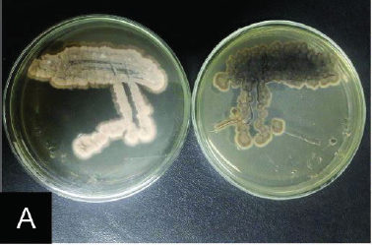

**Figura 1:** Cultura fúngica demostrando o aspecto macroscópico do fungo *Sporothrix sp.* Isolado em meios ágar Sabouraud Dextrose¹.

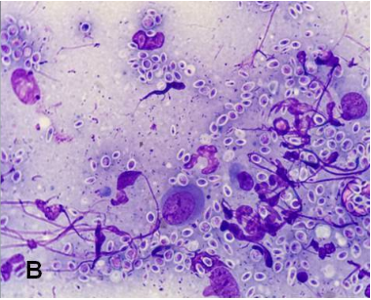

**Figura 2:** Citologia por imprint de lesões demonstrando a presença da forma leveduriforme de *Sporothrix schenckii.* Utilizou-se coloração do tipo Romanowsky. A imagem se encontra com objetiva 10x³.

**CONSIDERAÇÕES FINAIS**

Considerando os materiais utilizados para a conclusão da revisão, foi possível concluir que o conhecimento dos aspectos que serão observados no diagnóstico da esporotricose felina desde os sinais clínicos até a interpretação do método diagnóstico de escolha é de suma importância para o médico veterinário clínico ou patologista, por se tratar de uma zoonose e uma dermatomicose de importância veterinária.

**REFERÊNCIAS BIBLIOGRÁFICAS**

